BACCALAURÉAT PROFESSIONNEL
MAINTENANCE DES VÉHICULES AUTOMOBILES

Options : Voitures particulières - Véhicules industriels - Motocycles

SESSION 2015

ÉPREUVE E11
ANALYSE D’UN SYSTÈME TECHNIQUE
Durée : 3 heures Coefficient : 2

DOSSIER TRAVAIL

Le dossier travail comporte 17 pages numérotées de 1/17 à 17/17.
Assurez-vous que le dossier qui vous est remis est complet.

Le dossier travail sera rendu dans son intégralité avec la copie.

L’usage de la calculatrice est autorisé.

TEMPS CONSEILLÉ POUR LA RÉALISATION DU SUJET
Prise de connaissance du sujet et  lecture du dossier ressources |  | DR 1/12 à DR 12/12  et DT 1/17 à DT 17/17 | 20 min.
Partie 1 | Analyse fonctionnelle | Questions 1 à 2.7 | 45 min.
Partie 2 | Localisation du dysfonctionnement | Questions 3.1 à 3.2 | 10 min.
Partie 3 | Relation du réducteur | Questions 4.1 à 4.3 | 10 min.
Partie 4 | Identification et forme et maintien | Questions 5.1 à 7 | 12 min.
Partie 5 | Liaisons | Questions 8.1 à 10.3 | 45 min.
Partie 6 | Étude technologique | Questions 11.1 à 11.3 | 13 min.
Partie 7 | Forces et couple | Questions 12 à 13.3 | 15 min.
Partie 8 | Cause du dysfonctionnement | Questions 14.1 à 14.3 | 10 min.
Total |  |  | 180 min.

SiÈge D’AUTOMOBILE ÉlectromÉcanique

Mise en situation
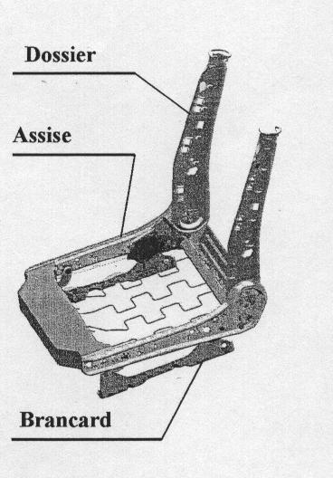
De nos jours, les véhicules haut de gamme sont fréquemment équipés de sièges avant motorisés à réglages multiples, dont la position est mémorisable pour plusieurs conducteurs.

Les trois réglages à commande électrique les plus courants sont :

- Avance ou recul du siège
- Inclinaison du siège
- Hauteur du siège

De plus, la position réglée doit rester inchangée lors de l’usage du siège tant que le réglage n’est pas modifié.

Problématique :

Plusieurs clients se plaignent d’entendre des grincements accompagnés de vibrations lorsqu’ils règlent la hauteur de leur siège.

Votre objectif :

- Analyser fonctionnellement le système technique,
- identifier la cause du dysfonctionnement,
- proposer une solution pour résoudre le problème.

Vous disposez des éléments suivants :

- Le dossier ressources.
- Le présent dossier travail dont les dessins techniques « DT0 », « DT1 » et « DT2 ».

1. Analyse fonctionnelle
Consulter le dossier ressources « diagramme FAST »

Lecture du diagramme FAST

- Comment est réalisée la fonction technique 21 « transformer l’énergie électrique en énergie mécanique » ?
.........................................................................................................................................................

- Pourquoi doit-on réaliser la fonction technique 21 « transformer l’énergie électrique en énergie mécanique » ?
.........................................................................................................................................................

- Comment est réalisée la fonction technique 22 « transmettre l’énergie mécanique au siège » ?
.........................................................................................................................................................

2. Étude cinÉmatique
Consulter le dossier ressources « fonctionnement »
Modélisation plane
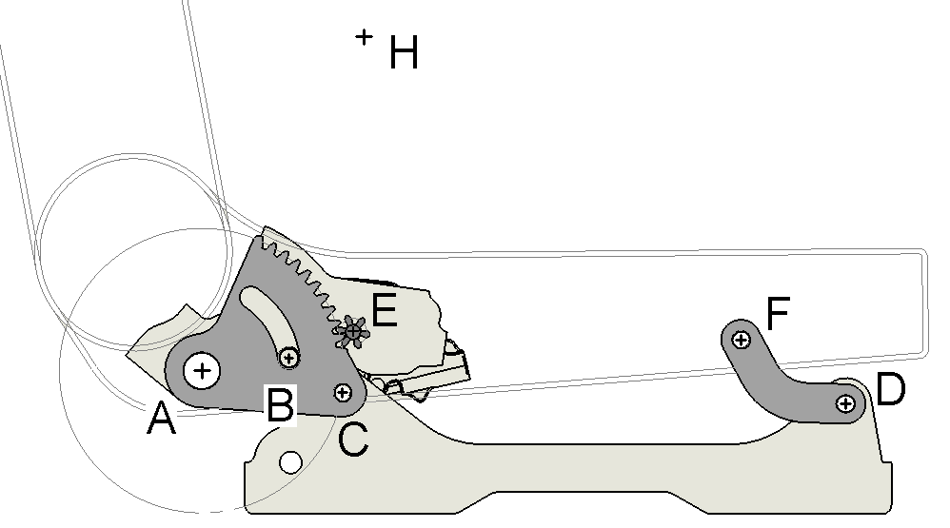
1
7
2

4

5

3

2.1. Définir précisément les mouvements entre les pièces :

- Mouvement du « secteur denté 3 »
par rapport au « brancard extérieur 1 » : ……..… Rotation de centre C ………...…….…………

- Mouvement du « secteur denté 3 »
par rapport au « support baquet ext. 4 » : …………………………......……….……………………

- Mouvement du « pignon 5 »
par rapport au « support baquet ext. 4 » : …………………………….......…………………………

2.2. Tracer en rouge, sur la figure en page précédente, la trajectoire : T_{A3/1}

2.3. Quelle solution technologique permet de limiter, en position haute et en position basse, le mouvement de l’assise par rapport aux brancards ?
.........................................................................................................................................................
.........................................................................................................................................................
.........................................................................................................................................................

Consulter le dossier ressources : « simulation cinématique »

2.4. Déterminer la course de réglage en hauteur permise par le système de réhausse.

Pour cela, vous relèverez sur les graphes de résultats de simulation, la course verticale du mouvement du point H situé au centre du bassin du conducteur.

Course de réglage en hauteur de l’assise : …………….…

2.5. Relever sur les graphes de simulation, le temps nécessaire pour passer de la position basse à la position haute de l’assise. (précision du résultat : 0.1 s)

Temps de montée du siège : ……..…………………………

2.6. Calculer la vitesse moyenne de montée de l’assise en [mm/s].

(c’est la composante verticale du vecteur vitesse V_{H 2/1} )

…………………………………………...............
V_{moy(montée)} = ……....…………

…………………………………........……………

2.7. La vitesse instantanée de montée de l’assise doit rester proche de la vitesse moyenne afin de faciliter le réglage de la position souhaitée de l’assise. On dit que la vitesse est quasi constante.

En vous appuyant sur les graphes de résultats de simulation cinématique, vérifier que la vitesse de montée est bien quasi constante.
.........................................................................................................................................................
.........................................................................................................................................................
.........................................................................................................................................................

3. localisation du dysfonctionnement
Consulter le dossier ressources : « fonctionnement »

3.1. Compléter la chaîne de transmission de l’énergie mécanique ci-dessous en ajoutant les noms et repères des deux pièces manquantes.

Moteur électrique 24

1500 tr/min
Assise du siège

Réducteur 13

Secteur denté 3

L’observation attentive du système réel à l’atelier a permis de localiser le dysfonctionnement.
On constate :
C’est le « réducteur 13 » qui émet le bruit anormal

3.2. Sur les dessins techniques DT0 et DT1, entourer en rouge sur toutes les vues, le sous ensemble « réducteur 13 » (ne pas colorier les parties cachées).

4. RELATION DU RÉDUCTEUR AVEC SON ENVIRONNEMENT

4.1. Placer convenablement dans les trois cadres les indications suivantes :

- entrée de l’énergie mécanique
- sortie de l’énergie mécanique
- trou de passage pour la « vis 14 »

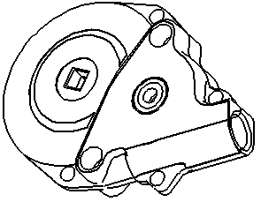

4.2. Liaison de « l’ensemble réducteur 13 » avec le « support baquet extérieur 4 »

Lorsque l’assise du siège monte, « l’ensemble réducteur 13 » est-il en mouvement par rapport au « support baquet extérieur 4 » ? ........................................................................

Quel est le nom de la liaison entre « l’ensemble réducteur », et le « support baquet extérieur » ? ..........................................................................................................................
- Quelle pièce maintient en place cette liaison ? ……….........………….………………………
- Cette liaison est-elle : démontable ou indémontable ? (entourer la bonne réponse)

4.3. Expliquer comment le mouvement de rotation en sortie du « réducteur 13 » est transmis au « pignon 5 » (décrire les formes particulières des pièces)
.........................................................................................................................................................
.........................................................................................................................................................

5. IDENTIFICATION DES PIÈCES DU RÉDUCTEUR
Consulter le dossier ressources : « réducteur à engrenages »,et le dessin technique « DT2 ».
5.1. Placer les repères des pièces dans les bulles.

5.2. Compléter la nomenclature ci-contre.

Rep. | Nb. | Désignation
31 | 1 | Demi-carter femelle  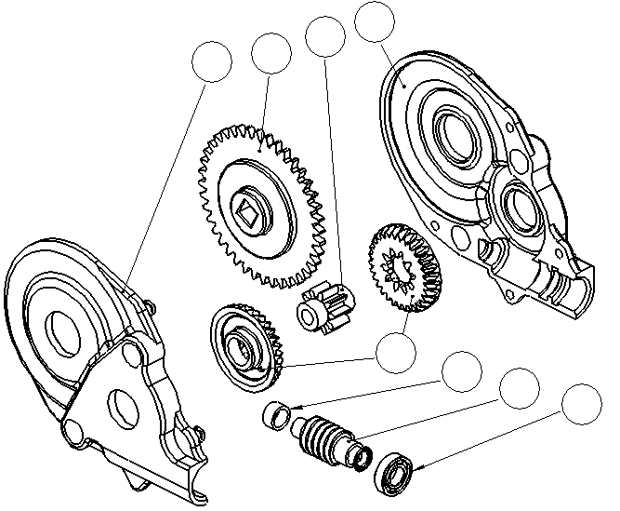
32 | 1 | Demi-carter mâle
33 | 1 | Roue dentée de sortie
34
35 | 1 | Roue globique
36
37
38

6. FORMES DE LA VIS SANS FIN
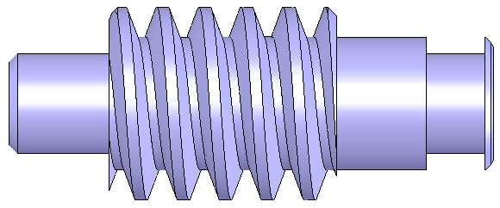
A
C
B
D
E
6.1. Définir par une croix la nature des surfaces repérées.

6.2. Définir par une croix le vocabulaire technique associé aux surfaces repérées.

Nature géométrique
de la surface
 | Plane | Cylindrique | Conique | Hélicoïdale | Sphérique | Torique

A
B
C
D
E

Vocabulaire
technique
 | chanfrein | taraudage | filet | épaulement | dent | portée de roulement
B
C
D
E

6.3. Donner le nombre de filet de la vis sans fin :
Consulter le dossier ressources : « nomenclature du réducteur à engrenage »

Nombre de filets
de la « vis sans fin » : ……………

7. Maintien en position du siÈge

La position réglée doit rester inchangée lors de l’usage du siège tant que le conducteur ne modifie pas le réglage (c’est la fonction technique 12 du diagramme FAST).

Quelle solution technologique permet de maintenir le siège dans la position réglée ? (pourquoi le siège ne redescend-il pas lorsqu’ un conducteur s’assoit ?)
.........................................................................................................................................................
.........................................................................................................................................................
.........................................................................................................................................................

8. LIAISONS ENTRE PIÈCES ET GROUPES ISOCINÉTIQUES

8.1. Liaison entre le « carter supérieur 31 » et le « carter inférieur 32 »
Consulter le dessin technique DT2 et observer les formes des carters.

- Quel est le nom de la liaison entre les carters 31 et 32 ? …………................……………………
- Comment est réalisée cette liaison ? …………………………................……………………………
- Cette liaison est-elle : démontable ou indémontable ? (entourer la bonne réponse)

8.2. Recherche des groupes isocinétiques constituant le « réducteur 13 »
Rappel : Groupe isocinétique sous ensemble de pièces rigides n’ayant aucun mouvement relatif entres elles.
(classe d’équivalence)

- Ajouter les repères des pièces manquantes dans le tableau ci-dessous.

- Colorier les trois groupes isocinétiques « B, C, et D » sur les quatre vues en projection du dessin technique DT2 .

Classes d’équivalences | A | B | C | D
Repère des pièces | 31 - | 33 - | 34 - | 37 -
Couleurs |  | vert | bleu | rouge

Remarques : - Ne pas prendre en compte le « roulement 36 ».
- La « bague de guidage 38 » est montée serrée dans le carter (voir DT2).

8.3. Identifier les liaisons mécaniques entre les groupes isocinétiques constituant l’ensemble « réducteur 13 »
Compléter le graphe des liaisons ci-contre.

- Représenter chaque liaison par un trait.

- Indiquer le nom de chaque liaison mécanique.

A
C
D
engrènement
B

Placer les repères des groupes isocinétiques A, B, C, et D sur le schéma cinématique de « l’ensemble réducteur 13 ».

9. ÉTUDE DE LA LIAISON MÉCANIQUE ENTRE LA VIS SANS FIN ET LE CARTER

- Quel est le nom de la liaison entre la «vis sans fin 37» et le «carter 31-32» ?
.........................................................................................................................................................

- Quelles pièces permettent de réaliser cette liaison ?
.........................................................................................................................................................

- Parmi les pièces réalisant la liaison, laquelle permet de positionner axialement la « vis sans fin » sur le carter ?
.........................................................................................................................................................

- Définir par des croix les caractéristiques de la liaison :

Directe | Indirecte | Rigide | Élastique | Démontable | Indémontable

- Sur les perspectives ci-dessous, identifier par coloriage les surfaces fonctionnelles permettant de réaliser la liaison entre la «vis sans fin 37» et l’ensemble du «carter 31-32».
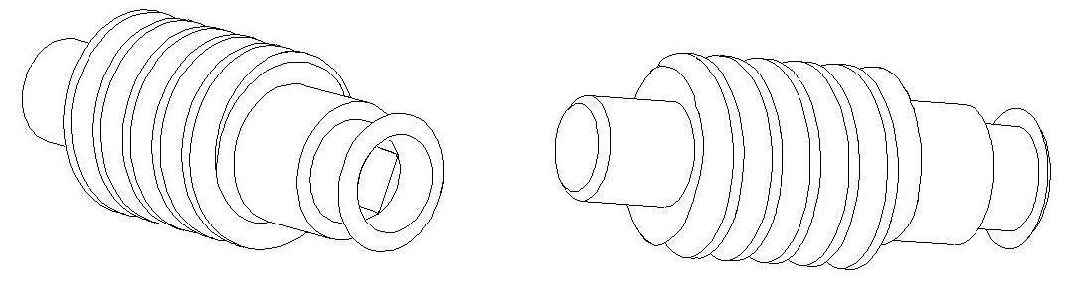

10. ConformitÉ de l’ajustement entre la baque de guidage et la vis sans fin
Consulter le dossier ressources : « ajustements normalisés ISO »
Le non respect de l’ajustement choisi par le concepteur entre la bague de guidage et la vis sans fin peut être la cause des vibrations et du bruit anormal constaté.

10.1. - Relever sur le plan d’ensemble DT2 la cote d’ajustement entre la bague de guidage et la vis sans fin : ……………………………………

- De quel type d’ajustement s’agit-il ? ……………………………………

10.2. Décodage des cotes tolérancées ISO
Compléter le tableau ci-dessous :

Cote tolérancée ISO | 6 H7 | 6 g6
Cote nominale [mm]
Ecart supérieur [mm]
Ecart inférieur [mm]
Cote maximum [mm]
Cote minimum [mm]
Intervalle de tolérance [mm]

10.3. Vérifications de la conformité de l’ajustement entre la bague et la vis
Les cotes réelles mesurées sur les pièces du réducteur sont :
- diamètre extérieur de la vis (au niveau de la bague) : 5.994 mm
- diamètre intérieur de la bague de guidage : 6.002 mm

- La cote de diamètre mesurée sur la vis est-elle conforme aux choix du concepteur ? Justifier votre réponse.
.........................................................................................................................................................
.........................................................................................................................................................

- La cote de diamètre intérieur mesurée sur la bague est-elle conforme aux choix du concepteur ? Justifier votre réponse.
.........................................................................................................................................................
.........................................................................................................................................................

- Dans le cas étudié, la cause des vibrations et du bruit constaté est-il du à un ajustement non conforme ? Justifier votre réponse.
.........................................................................................................................................................
.........................................................................................................................................................
Consulter le dossier ressources :
« réducteur à engrenages » et le dessin technique « DT2 »
11. ÉTUDE TECHNOLOGIQUE ET
CINÉMATIQUE DES ENGRENAGES

11.1. Compléter la chaîne de transmission de mouvement à travers le « réducteur 13 »
Réducteur repère 13
engrenage d’entrée
engrenage de sortie

Flexible de transmission 23

Pignon 5

11.2. Caractéristiques techniques des engrenages

À l’aide de la nomenclature, relever les caractéristiques des engrenages et compléter le tableau ci-dessous :
 | Engrenage d’entrée |  | Engrenage de sortie

Nom de la pièce

Z : Nombre de dents

(ou nombre de filets)
Indiquer pour chaque élément s’il est menant ou mené ?
11.3. Calcul du rapport de réduction de vitesse et de la vitesse de rotation en sortie du réducteur.

Précision des résultats : 3 chiffres après la virgule pour les rapports

- Calculer le rapport de réduction de l’engrenage d’entrée : r₁

r₁ = r₁ =

- Calculer le rapport de réduction de l’engrenage de sortie : r₂

r₂ = r₂ =

- Calculer le rapport de réduction de l’ensemble du réducteur repère 13 :

r = r =
- Calculer la vitesse de rotation du « pignon 5 » :
(on rappelle la vitesse de rotation du moteur électrique : 1500 tour/min)

N_{5/4} = N_{5/4} =

12. Forces et couples mis en jeux
Consulter le dossier ressources :
« simulation dynamique »
pour transmettre l’Énergie

12.1. Dans quelle position du siège, la force agissant sur les dents du secteur denté est-elle maximum ?
  - consulter les résultats de simulation de l’isolement du « secteur denté »
  - entourer la réponse correcte
position basse position intermédiaire position haute
Relever sur les résultats de simulation la valeur maximum de cette force :
.........................................................................................................................................................

12.2. Dans quelle position du siège le couple en sortie du réducteur est-il maximum ?
  - consulter le graphe « couple nécessaire en sortie du réducteur » repère 13
  - entourer la réponse correcte
position basse position intermédiaire position haute
C_{S MAXI} = …………N.mm
Convertir
C_{S MAXI} = …………..N.m

Relever sur le graphe DR 10/12 la valeur
du couple maxi en sortie du « réducteur 13 »
(précision du résultat : 1 chiffre après la virgule)

13. Équilibre statique de la vis sans fin
L’utilisation des lois de la mécanique a permis de mettre en évidence les efforts agissant sur la vis sans fin isolée.
- Le poids de la vis sera négligé devant les autres efforts
- Les effets dynamiques sont négligeables
- L’action de la bague de guidage sur la vis est quasiment nulle. Elle sera négligée.

F Force exercée par la « roue globique »

F_{a} Force axiale exercée par le «roulement »

F_{r} Force radiale exercée par le «roulement »

F

A

B

C

13.1. Compléter le tableau bilan des actions mécaniques agissant sur la vis sans fin isolée, puis tracer sur la figure ci-dessus les forces F_{a} et F_{r} (sans utiliser d’échelle).

Forces | Point d'Ap. | Droite d'action | sens | Valeur [N]
F | A | 20° |  | ?
F_{a}
F_{r}

F Force exercée par la roue globique [Newton]

r₂ rapport de réduction de vitesse de l’engrenage de sortie
C_{s} Couple en sortie du réducteur [Nm]
d_{p} Diamètre primitif de la roue globique [m]
Les lois de la mécanique ont permis d’établir la formule suivante :
2 r₂ C_{s}
F =
d_{p} cos20°

13.2. Calculer la valeur maxi de la force « F » exercée par la roue globique sur la vis sans fin.

Quelque soient les résultats précédemment obtenus, vous utiliserez les valeurs suivantes :
r₂ = 0.25 C_{S MAXI} = 11 Nm d_{p} = 24 mm

F_{MAXI} = ………….…..
…………………………………………………….…

13.3. Déterminer graphiquement les valeurs maximum des forces axiale et radiale exercées par le roulement sur la vis sans fin.
Echelle de représentation graphique des forces :
1 mm 2 Newton
Point de départ pour le tracé du dynamique

Justificatif : ……………………………………………......................………………………………….…………..

………………………………………………………......................….………………………………………………

F_{r} _{MAXI} = ……………….…
F_{a} _{MAXI} = ………………..
Résultats :
14. cause du dysfonctionnement et solution technique

14.1. Vérification de l’aptitude du roulement à encaisser les efforts de la liaison « vis sans fin / carter ».
ROULEMENT à bille de type BC
Données du fabriquant de roulement
- Vitesse de rotation maximum : 48 000 tour/min
- Charge radiale maximum : 310 N
- Charge axiale maximum : 155 N
Tout fonctionnement dans des conditions ne respectant pas les valeurs maximum autorisées ci dessus, entraînera une détérioration rapide du roulement.
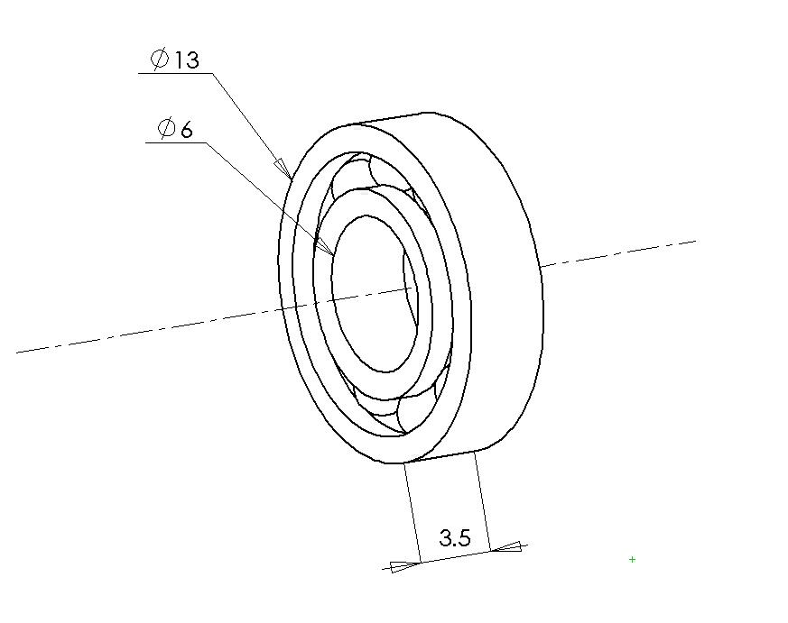
Fr
Fa

Les charges réellement appliquées sur le « roulement 36 » au sein du réducteur, sont plus fortes que les efforts précédemment déterminés (à cause du mauvais rendement de l’engrènement entre la vis sans fin et la roue globique).

Conditions d’utilisation pour le roulement repère 36 :

Compléter le tableau
 | Vitesse de rotation maxi  (tour/min) | Charge axiale  Fa maxi  (Newton) | Charge radiale  Fr maxi  (Newton)
Valeurs limites données par le fabriquant

Valeurs réelles dans le cas du réducteur au sein de l’ensemble du système de rehausse |  | 330 | 120
Les valeurs limites imposées
sont elles respectées ? OUI / NON

14.2. D’après vos résultats précédents, décrire la cause des grincements et vibrations dont les clients se plaignent :
.........................................................................................................................................................
.........................................................................................................................................................

14.3. Proposer une solution technique permettant de résoudre durablement le problème.
Entourer la ou les réponses convenables :

- Démonter le « roulement repère 36 », le nettoyer très soigneusement, puis le remonter.
- Remplacer le « roulement repère 36 » par un roulement neuf identique.
- Remplacer le « sous ensemble réducteur repère 13 » par un neuf.
- Informer la concession du constructeur automobile de vos conclusions d’analyse.
- Réduire la tension d’alimentation électrique du moteur afin de le faire tourner moins vite.

